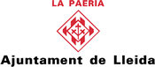


SOL·LICITUD DE PARTICIPACIÓ
CAMPANYA D’ESTALVI D’ENERGIA
A LES ECOENTITATS

DADES DE L’ENTITAT

ENTITAT
ADREÇA
TELÈFON
CORREU ELECTRÒNIC
HORARI D’ATENCIÓ AL PÚBLIC
PERSONA DE CONTACTE
CORREU ELECTRÒNIC

COM PARTICIPAREU A LA CAMPANYA?

 Amb els recursos oferts
 Amb els recursos oferts i promocionant Bones Pràctiques
 Traslladant la campanya a la nostra Entitat

RECURSOS DISPONIBLES

RECURS | DESCRIPCIÓ | Nº | JUSTIFICACIÓ  OBSERVACIONS
 | Adhesius bones pràctiques (13x19 cm)
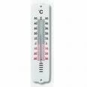 | Termòmetre interior  (Es recomana instal·lar un únic termòmetre per espai de treball)
 | Fulletó bones practiques Aire acondicionat / calefacció per penjar al costat del termòmetre

RECURS | DESCRIPCIÓ | Nº | JUSTIFICACIÓ  OBSERVACIONS
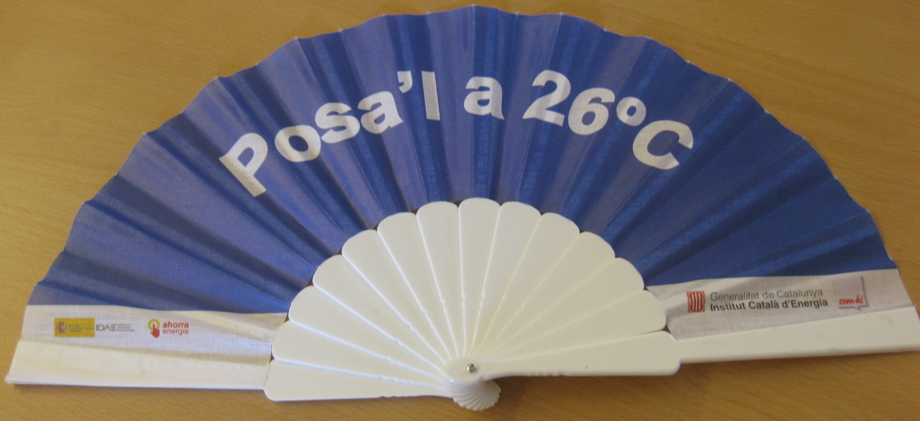 | Vanos per a l’estiu

VISITA D’ASSESSORAMENT A L’ENTITAT

Esteu interessats en rebre la visita d’un tècnic de l’Agència de l’Energia de Lleida que us assessori sobre les possibilitats d’estalvi i eficiència energètica a les instal·lacions de la vostra entitat?
 Sí  No
Si esteu interessats, cal que ens envieu un correu electrònic a ecoentitats@paeria.cat, indicant els dies i horaris preferents per a la visita.

XERRADES DE SENSIBILITZACIÓ

 Xerrada Oficina Verda:L’energia  Xerrada “Estalvia diners i energia a casa”

Si esteu interessats en alguna de les xerrades, marqueu-la i cal que ens envieu un correu electrònic a ecoentitats@paeria.cat, indicant els vostres dies i horaris preferents, així com el nombre de participants.

VISITA A INSTAL·LACIONS D’ENERGIES RENOVABLES

Esteu interessats en visitar alguna de les instal·lacions d’energies renovables?
 Sí  No
Si esteu interessats, cal que ens envieu un correu electrònic a ecoentitats@paeria.cat, indicant la instal·lació que us interessa, els dies i horaris preferents per a la visita, així com el nombre de participants.

ATENCIÓ! El nombre de visites i xerrades disponibles és limitat i s’atorgaran per ordre de sol·licitud. Els horaris i dies de visita i xerrades estan supeditats a la disponibilitat dels tècnics encarregats de la seva realització i caldrà pactar-los en cada cas.
Procediment per sol·licitar els recursos de la campanya:

- Envieu aquest document a la secretaria d’Ecoentitats , a través del correu electrònic (ecoentitats@paeria.cat) o per fax (973 700 459).
- Un cop rebut, us prepararem els recursos que sol·liciteu i us avisarem per e.mail de quan podeu passar a recollir-los.

Recordeu que la participació a la campanya implica:
- Vetllar per a la correcta utilització dels recursos facilitats
- Valorar el desenvolupament de la campanya a la vostra entitat (ús dels recursos, interès de les visites i xerrades, utilitat dels missatges….) i informar al programa d’Ecoentitats, al respecte.

